3D Game Development

Naam: Nicholas Osei

Naam Anjil Subedi

Naam Kerem Yilmaz

# Animatie hero (Kerem Yilmaz)

Voor animatie heb ik een website gevonden die gratis animaties deelt die je kan importeren op unity. Website die ik gebruik is Mixamo

Ja kan het drag en droppen in u animation folder zo als dit:

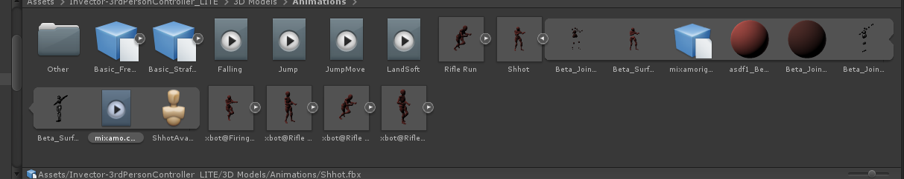

Voor dat je de animatie kan gebruiken moet je het veranderen naar humanoid. Dit is omdat onze player ook een humanoid character is.

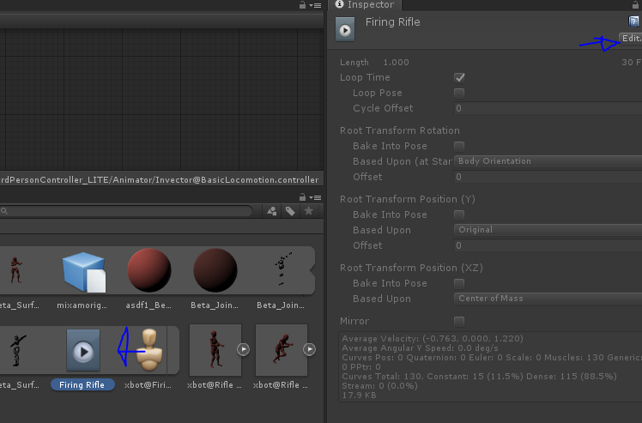

Druk op animatie dan edit.

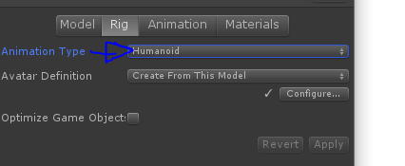

Dan op Rig -> animation type en dan selecteer je Humanoid. Apply.

Daarna maak je een nieuwe Animation controller en dubbel klik je. Deze scherm krijg je voor je. Je maakt een nieuwe empty state.

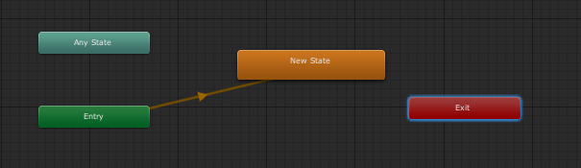

Hangt er af wat je wilt animeren maak je een variabelen. Om het simpel te houden ga ik een jump maken. Je drukt op plus en maakt een bool variabelen aan.

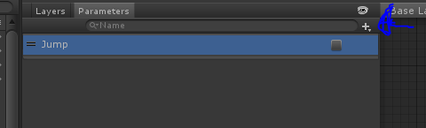

Dan druk je op new state maak je een nieuwe pijl en je add die variabelen.

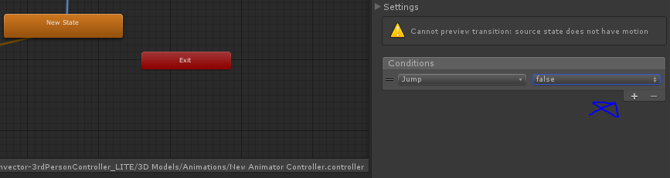

Ga ook in new state je krijgt iets zoals dit.

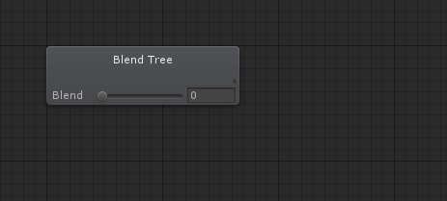

Als je er op drukt moet je weer op die plus teken drukken en dan animatie er in slepen.

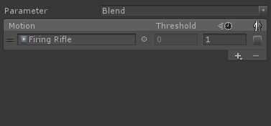

In je code schrijf je simpel als dit. Dan gaat de animatie uitgevoerd worden.

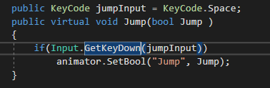

# Schieten script (Kerem Yilmaz)

Voor shooting maak ik gebruik van raycast. Raycast is zoals een laser die heeft geen travel time. Die gaat direct kijken als die iets raakt.

Deze deel code gaat kijken als je Fire1 (mouse0) button durkt

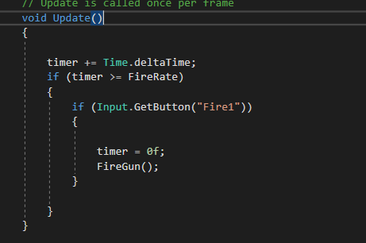

Ray is de raycast die een rechte lijn gaat trekken elke keer dat die methode wordt aangeroepen. Firepoint is een gameobject die in mijn player zit. Die gaat die raycast van daas schieten vooruit.

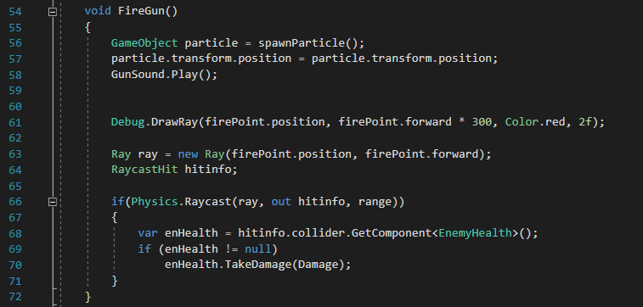

If gaat kijken als die iets raakt en gaat dan controleren als de geraakte object een health classe/script heeft en dan het gaat aftrekken bij die bepaalde enemy

# Enemy(Nicholas)

Mixamo : lk heb met behulp van Mixamo mijn enemy gemaakt en ook laten animeren

Stappen :

* Eerste heb ik van de mixamo website een character en zijn animaties gedownload.

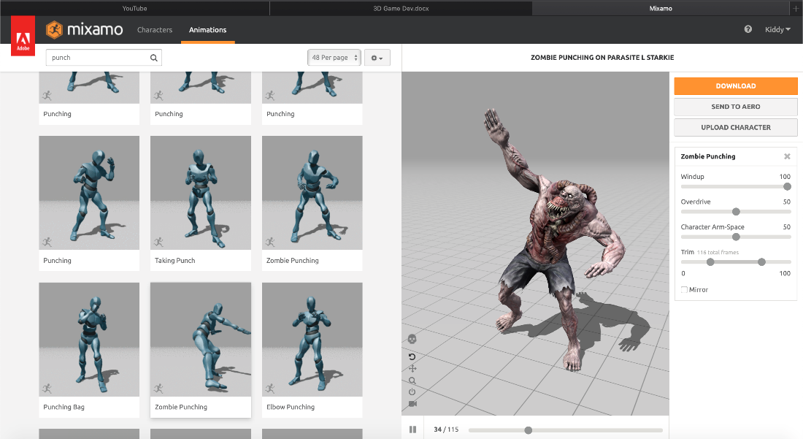

**Gekozen Animaties** : Idle , Walking en punching

1. Animaties en Unity : via de Animaties tab heb ik alle animaties die ik van maximo gedownload heb aan mijn enemy toegapast. Dit heb ik als gevolgd gedaan
   * Eerst moest ik van elke animatie op humanoid zetten en hun loops aanvinken zodat deze meer dan 1 keer afspeelt.
   * Om de animaties te laten werken moest ik eerst een Controller aanmaken zodat hij alles in gang kan zetten.
   * Create empty :
   * Naam van mijn animatie geven en daarna een bool variable aanmaken da deze animatie gaat aanroepen via mijn script

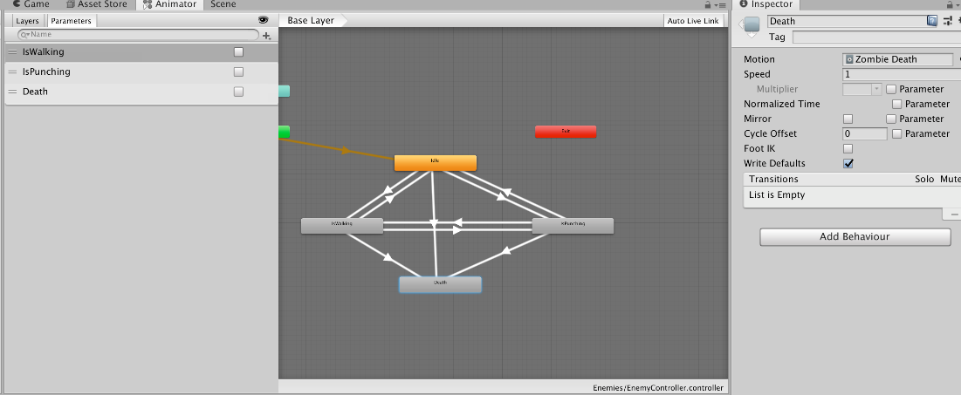

* + De pijlen geven aan wat er moet gebeuren als men bv van idle naar walking state gaat. Dus bv als hij idle is en ik wil dat die beweegt zal ik idle op false moeten zetten en walking op True zetten

1. Scripts
   * Enemy.cs:
     + Via mijn script Enemy.cs roep ik die animaties aan afhankelijk van wat ik wil dat het gebeurt. De voornaamste taak van mijn enemy is om mijn hero te volgen en aan te vallen. Met behulp van mijn Walk animatie zal deze naar de hero lopen. Wanneer de enemy vlakbij de hero staat zal de Punching animatie activeren. Hierdoor zal de health van mijn enemy verlagen.
     + Death animatie wordt geactiveerd als mijn enemy een kogel aanraakt. Hier heb ik een delay timer gemaakt zodat de Death animatie volledig afgespeeld kan worden. Daarna gaat mijn enemy verdwijnen (Omdat deze dood is).
   * EnemySpawn.cs
     + Hierin zorg ik ervoor dat enemies bij start van elke fase random gegenereerd worden. Elke Enemy wordt om de seconde gegenereerd op random plekken op de map.
   * EnemyHealth.cs
     + Om ervoor te zorgen dat de enemy dood kunnen gaan moest ik die een helath geven die kan verlaagd wprden wanneer hij wordt geschoten. Hier in sta ook een functie van wanneer hij dood gaat

# Waves (Anjil & Kerem)

Voor waves heb ik een integer parameter gebruikt. Hier heb ik ook een timer ingezet. Als de timer op 0 komt gaat de parameter van de wave verhogen, zodat we naar wave 2 gaan. Als we bij wave 2 zijn, gaan de enemies sneller kunnen lopen en er worden meerdere enemies aangemaakt. Omdat het beetje moeilijker is dan bij de vorige wave, wordt er ook 30 seconden extra gegeven aan deze wave. En zo verhogen altijd onze waves met een timer. 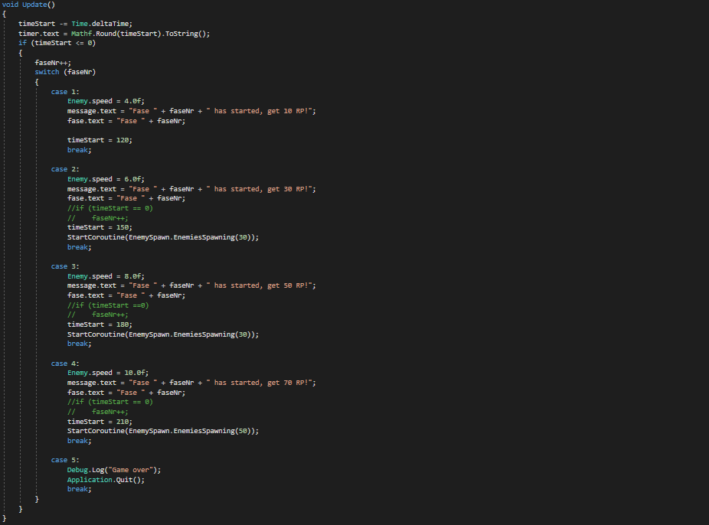

# Menu (Nicholas)

Ik heb alle Menus van de Game gemaakt. Namelijk: Main Menu, Pause Menu,Game Over Menu. Elke Menu werd gemaakt zoals het werd uitgelegd in de Ponopto Videos. Ik heb wel hier en daar een paar veranderingen gemaakt zoals tekst kleur,hover enz..

* Scripts
  + MainMenu.cs
    - Hierin staan Functies zoals Pause(), Resume(): dit gaat ervoor zorgen dat de pauze menu getoond wordt wanneer men op ESC drukt.
    - Quit() : deze zal het spel volledig afsluiten
    - SetVolume(): zal metbehulp van de audio mixer de geluid of audio van mijn speel hoog of laag zetten
    - LoadScene() : zal een bepaalde scene als actief zetten. Dit doe ik door ScreenManager te gebruiken
    - PlayGame() : Dit is een soort array voor mijn scenes. “SceneManager.LoadScene(SceneManager.GetActiveScene().buildIndex + 1);”
      * 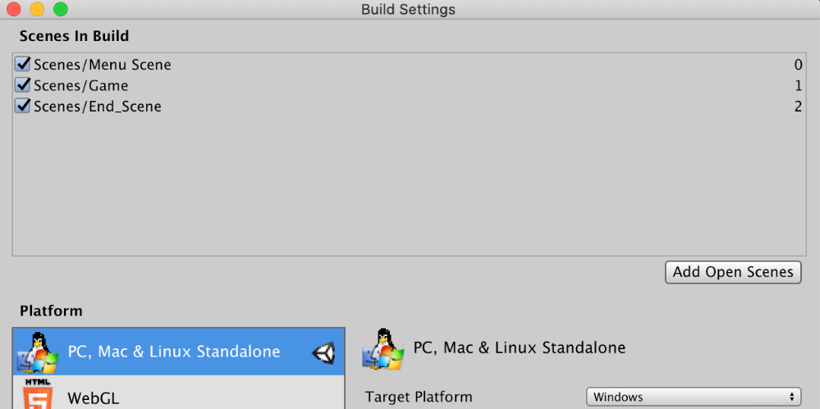
      * Bij build settings heb ik mijn Scene op volgorder gezet. Telkens wanneer Playgame functie aangeroepen wordt zal hij met 1 verhogen en de juiste scene hier selecteren en tonen.

**Map (Anjil)**

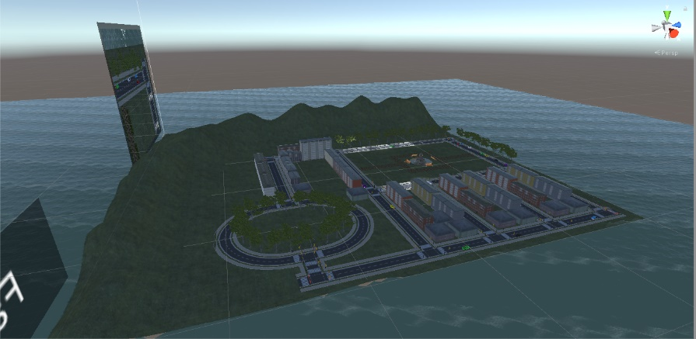Om een spel te kunnen spelen hebben we een map nodig. Een open wereld waar onze manneke vrij kan rondlopen. Hiervoor heb ik de nodige assets gedownload van de asset store in unity. In het begin hadden we problemen om onze map te pushen in github, omdat een map vrij groot is en github heeft een limiet. Om dit te kunnen oplossen hebben wij lfs tool gebruikt van github. Met dit kunnen de grote bestanden mee pushen.

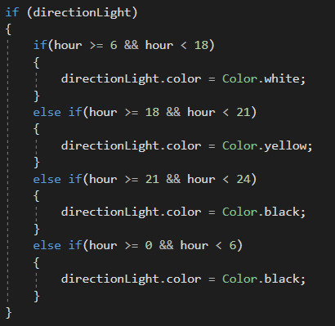**Lightning (Anjil)**

Zoals we in de lessen hebben gezien heb ik lantaarn palen in onze map gezet en een spot light gegeven aan die palen. In onze spel heb ik een game klok gezet. Het werkt als een klok, maar omdat het een spel is draat de klok veel sneller dan in het echt. Ik heb een script geschreven zodat de kleur van de direction light verandert aan de hand van deze klok. Als het avond is zal de direction light veranderen naar geel/oranje. Als het ’s nachts is zal het zwart worden en in de morgen en in de middag verandert het in wit.

**Auto (Anjil)**

Het leek me leuk dat je met een auto doorheen de map kon rijden. Ik heb een auto gepakt van de standaard assets. Als ik naast de auto ga staan en op een knop druk, verandert de camera en ben ik de auto. Camera zal de auto volgen. Als ik terug op een knop druk, zal onze mannetje uit de auto komen, dan heb terug de contorle over het mannetje. Om dit te laten kunnen werken heb ik 4 empty objects geplaats naast, voor en achter de auto, zodat als mijn mannetje die object raakt, wordt het geriggerd en kan ik op een knop drukken.

**Minimap (Anjil)**

Het is altijd handig om een minimap in een spel te hebben, zo kun je altijd zien waar jij staat en waarheen je nog kunt gaan. Hiervoor heb ik zoals we in de les hebben gezien een tweede camera gebruikt, maar omdat ik telkens tussen de auto en de mannejte moet wisselen is het moeilijk voor de camera om beide characters te volgen. Dit heb ik opgelost door 2 extra camera’s te plaatsen, één voor de auto en andere voor de mannetje. Met een bool wisselen de camera altijd af.